План-конспект занятия
педагога дополнительного образования
Шитиковой Марины Александровны

Объединение: танцевальный коллектив «Крылья»
Группа – 03-30
Программа - «Основы танца»
Дата проведения: - 20.12.2022.
Время проведения: 13.30
Тема занятия: «Современный танец. Джазовые танцы. Основы техники исполнения».
Цель занятия: развитие с помощью разучивания и отработки танцевальных композиций координации движений, чувства ритма и танцевальности.
Рекомендуемый комплекс упражнений:
Разминка.
И.п. стоя: выполняем круговые вращения головой, плечами, разогреваем мышцы рук, корпуса ног. Выполняем наклоны, «Мельница», махи ногами. Поочередные выпады.
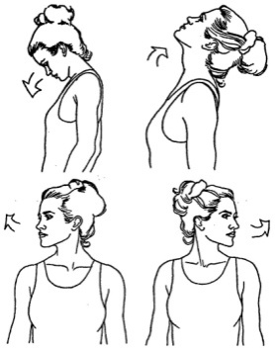
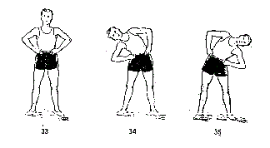
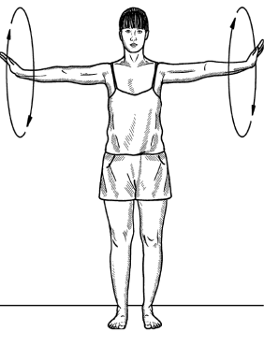
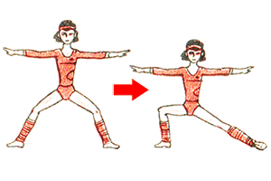

Джазовый танец — хореографическое направление, представляющее собой классификацию, включающую в себя широкий диапазон танцевальных стилей. Этот танец развивался параллельно с музыкой в 20-е — 40-е годы XX столетия. Термин джазовый танец неразрывно связан с понятием танцев в стиле «свинг» и включает в себя: линди хоп, чарльстон, буги-вуги, джиттербаг (как смесь стилей), шэг, бальбоа, блюз. В 1950-х появился новый жанр джазового танца — современный джазовый танец или джаз-модерн, корни которого шли из традиционного Карибского танца. В каждом отдельном стиле джазового танца можно проследить корни одного из этих различных истоков.
Джазовый танец, пройдя путь от бытового, фольклорного танца через сценический, театральный танец, постепенно стал особым видом танцевального искусства.
В результате случился процесс слияния основных школ современной хореографии, и возникло новое художественное явление - модерн-джаз танец.
С момента своего возникновения течение модерн провозгласило идею природного движения (в противовес искусственному). Танец итого стиля исходит из естественных двигательных возможностей человека. Вероятно, самым главным для танца модерн является понятие центра. — постулат о том, что все движения контролируются центром тела (под ним понимается центр корпуса — грудной отдел позвоночника). Сознательное, осмысленное умение задействовать центр тела — это основная вещь, которая даёт подлинное владение движением. В этом и есть смысл: энергия движения выходит из центра и возвращается в центр. Понятие движения тесно связано с понятием энергии. При сокращении мышц энергия направляется внутрь, к центру, а при вытягивании исходит наружу, от центра. Контроль над центром даёт свободу движений рук и ног, отвечает за баланс и вращения, он же придаёт движениям убедительность.
Ключевым понятием, выражающим данный принцип движения, является «контракция» (термин введён Мартой Грехэм).
Контракция (от англ. «contract» — собрать, сократить) — это сокращение отдельных мышц корпуса и одновременное удлинение противоположных мышц.
Так, если сделать центром корпуса движение (толчковое или тянущее) вперёд, то мышцы спины в это время сократятся, а мышцы груди и верхнего пресса, напротив, удлинятся. Это мы будем называть контракцией вперёд — по направлению импульса движения.
Если сделать центром корпуса движение назад, то мышцы груди и верхнего пресса сократятся, а широчайшие мышцы спины удлинятся. Это мы будем называть контракцией назад.
Если выполнить центром корпуса движение в сторону, например, влево, то мышцы с правой стороны корпуса сократятся, а с левой удлинятся. Это мы назовём боковой контракцией.
Мышечное действие, обратное контракции и, как правило, следующее за ней — эторелакция (от англ. «relax» — расслаблять).
Контракция может быть разной по характеру движения (толчковый, тянущий, резкий, пульсирующий и т. д.), по амплитуде (глубокая, неглубокая). Как и другие элементы танца, она является одновременно и техническим приёмом, и средством выразительности.
Движения танца джаз-модерн
- И.п. стоим прямо, опускаем голову вниз, затем корпус
- Поднимаем руки вперед, корпус тянется за руками
- 2 раза плие, поднимаемся волной наверх
- Ноги по II позиции выворотно: опускаем голову вниз
- Поднимаем руки вперед, корпус тянется за руками
- 2 раза плие, поднимаемся волной наверх
- Ноги по I позиции выворотно: опускаем голову вниз
- Поднимаем руки вперед, корпус тянется за руками
- 2 раза плие, поднимаемся волной наверх
- Ноги по VI позиции выворотно: опускаем голову вниз
- Поднимаем руки вперед, корпус тянется за руками
- 2 раза плие, поднимаемся волной наверх

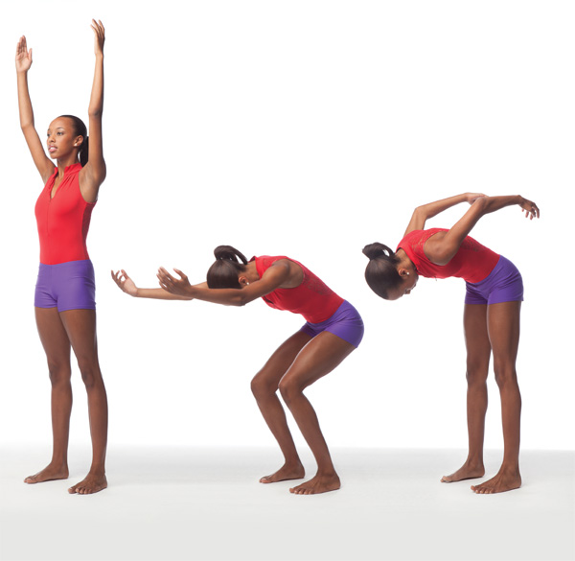

Домашнее задание:
- выполнение упражнений под музыку
- упражнение «кобра»
- упражнение «ласточка»
Обратная связь:
Фото самостоятельного выполнения задания отправлять на электронную почту metodistduz@mail.ru для педагога Шитиковой М.А.

